МИНИСТЕРСТВО ОБРАЗОВАНИЯ РЕСПУБЛИКИ БЕЛАРУСЬ

УЧРЕЖДЕНИЕ ОБРАЗОВАНИЯ
ГОМЕЛЬСКИЙ ГОСУДАРСТВЕННЫЙ ТЕХНИЧЕСКИЙ УНИВЕРСИТЕТ ИМЕНИ П. О. СУХОГО

Факультет автоматизированных и информационных систем

Кафедра «Информационные технологии»

ОТЧЕТ ПО ЛАБОРАТОРНОЙ РАБОТЕ № 4
по дисциплине «Основы автоматизации конструирования»

на тему: «Параметрическое моделирование трехмерных твердотельных объектов»

Выполнил: студент гр. ИТП-31
Солодков М.А
Принял: преподаватель-стажёр
Васюкова В.О.

Гомель 2020
Цель работы: создание на базе трехмерных деталей сборки ассоциативных чертежей и спецификации.

Задание

1. В среде пакета SolidWorks студент должен для одной детали сборки повышенной сложности сгенерировать рабочие чертежи.
2. Подготовить отчет, который должен содержать цель, задание, краткие теоретические сведения, выводы по работе.

Краткие теоретические сведения

Глобальные переменные и уравнения – отличный способ уловить замысел проекта и добавить интеллектуальность в модели SolidWorks. Это связь различных измерений с определенным значением или друг с другом. Этот метод помогает управлять размером и формой вашей модели, изменяя только несколько переменных. Кроме того, уравнения и переменные могут быть использованы в таблице параметров для дальнейшего применения параметрических возможностей SolidWorks для управления вашей моделью. Измерения изменяются с использованием глобальных переменных и математических функций и создают математические отношения между двумя или более измерениями в деталях или сборках.
Вы можете использовать следующее в качестве переменных в уравнениях:
– имена измерений;
– глобальные переменные;
– уравнения;
– функции;
– свойства файла.
С помощью SolidWorks можно легко создавать чертежи на основе деталей или сборок. Эти чертежи полностью связаны с деталями и сборками, на которые они ссылаются. При изменении модели будет обновлен и чертеж.
Размеры в чертежных видах можно создавать с помощью ряда инструментов. Эти размеры не связаны с размерами, созданными в эскизах и элементах модели. К ним относятся: автоматическое нанесение размеров – используется стандартный инструмент Автоматическое нанесение размеров, позволяющий вручную добавлять размеры в эскиз; DimXpert – автоматизирует процесс нанесения размеров с учетом расположения базы. Эти размеры рассматриваются как управляемые размеры. Управляемые размеры всегда отображают подходящие значения, однако не могут быть использованы с целью изменения модели. По умолчанию размеры этого типа отображаются по-другому. Они отображаются другим цветом. Значение заключается в скобки (автоматическое нанесение размеров).
Инструмент нанесения размеров DimXpert используется при нанесении размеров в виде, когда размеры наносятся в зависимости от выбора базы и геометрии модели. Имеются параметры для полярных, линейных, размеров, размеров базовой линии и цепочки размеров.
В программном обеспечении SolidWorks все элементы связаны между собой – ассоциативная связь между чертежом и деталью. Если внести изменение в отдельную деталь, это изменение будет распространено на все чертежи и сборки, которые ссылаются на эту деталь. После внесения изменений в размеры требуется перестроить модель, чтобы эти изменения вступили в силу, командой Перестроить.

Ход работы

Результат выполнения:

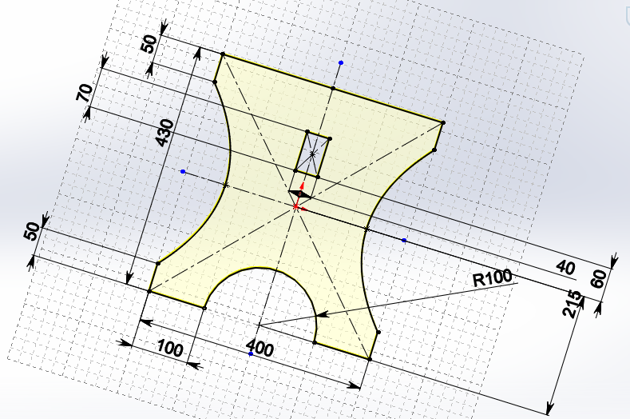

Рисунок 1 – Проектирование детали

Для генерации чертежа сборки необходимо во вкладке «Файл» нажать на кнопку «Создать чертёж из сборки». Далее необходимо выбрать шаблон чертежа и задать его размеры. Затем необходимо разместить необходимые виды сборки на чертёж. Сгенерированный чертёж представлен на рисунке 2.

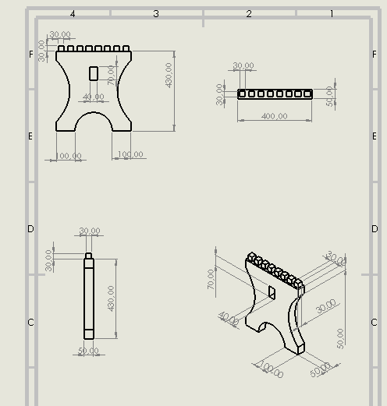

Рисунок 2 – Чертеж детали

Для создания спецификации сборки необходимо вызвать команду «Вставка» -> «Таблицы» -> «Спецификация». Сгенерированная спецификация представлена на рисунке 3.

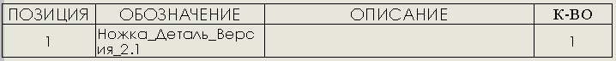

Рисунок 3 – Созданная спецификация

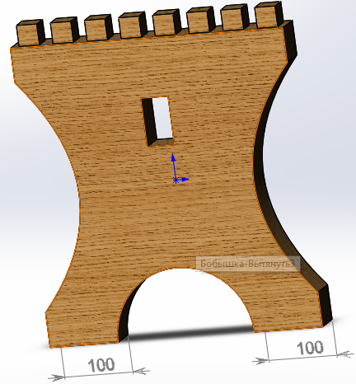

Рисунок 4 – Созданная деталь

Вывод: в ходе лабораторной работы были изучено создание на базе трехмерных деталей сборки ассоциативных чертежей и спецификации.

